PRINCIPAUX PHARMACOCINETIQUES ET PHARMACODYNAMIQUES

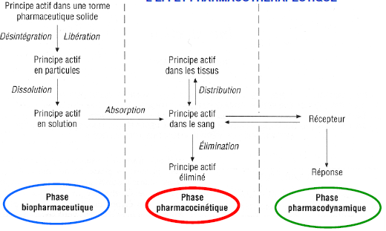
- Généralités

Pharmacocinétique étudie le devenir du M dans l’organisme depuis son administration jsq son élimination et repose sur la détermination sa concentration sanguine au cours du temps. Elle définit la relation dose-concentration. On tient compte des processus physiologiques impliqués dans le devenir du M.
Obj : déterminer les modalités d’administration et posologie.
/!\ Dépend de l’état physio du malade qui peut modifier les concentrations.
Pharmacodynamie étudie l’effet du M sur ses cibles en fct des concentrations obtenues et précise la relation dose-concentration-effet.

- Pharmacocinétique

- Généralités
Aspects qualitatifs : le M est une substance exogène (xénobiotique) : s’il pénètre dans l’organisme son devenir est d’être éliminé. Le devenir du M comporte 4 étapes : ADME. Ces étapes co-existent dans le temps et ne sont pas toutes obligatoires pour un M donné (A e concerne pas les voies IV).
- Absorption : mesure le psg du M dans le sang depuis son site actif : concerne toutes les voies d’administration sauf IV.
- Distribution : mesure le psg des M dans les tissus
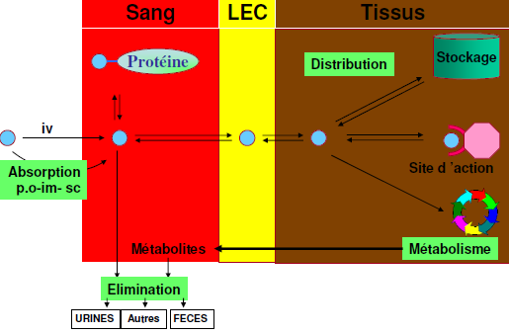
- Métabolisme : ensemble des mécanismes visant à rentre le M + hydrosoluble (biotransformations). Ses sites principaux sont : intestin, foie, rein
- Elimination : rénale ou hépatique

Une fois dans le sang, le M rencontre les protéines présentes et selon leur propriétés va se fixer (ou non) de manière +/- importante et +/- intense. La fraction libre est susceptible de sortir du compartiment vasculaire et de diffuser. Au niveau des tissus elle se distribue sur des sites cibles ou de biotransformation visant à l’élimination, ou au stockage. Puis il revient dans le sang pour être éliminé.

- Franchissement des barrières physiologiques
Les étapes A, D et E nécessitent le franchissement de barrières physiologiques par transfert transmb_{R} : passage des M à travers les mb biologiques : le franchissement des mb dépend
- Irrigation des tissus (Q => afflux du M)
- Propriétés physico-chimiques (PM, lipophilie, degré d’ionisation)
- Modalités de transfert mb : actif ou passif

Diffusion passive : les molécules diffusent d’autant + qu’elles sont lipophiles, sous forme libre et no ionisées. C’est un processus qui suit la loi de Fick : échange bidirectionnel selon le gradient de concentration, non spé, non saturable, sans dépense d’énergie, sans compétition entre les molécules et dépendant du PM. On distingue :
    - Passage transcellulaire : obligatoire pour les sites protégés, spécialisés (SNC, protsate) : épithélium aux JS
    - Passage paracellulaire : tissus à cellules disjointes
    - Utilisation des pores présents dans certains épithéliums (glomérule rénal) : pour les M hydrophiles à bas PM

Rq : les phénomènes d’ionisation décident du caractère hydro ou lipophile d’une molécule en fonction :
- pKa du PA (pH auquel la ½ des molécules sont ionisées). Ils sont très variables selon les PA
- pH du milieu : il varie tout au long du TD => régulation +++ du niveau de l’absorption du M
Ex : aspirine est un acide faible qui a un pKa =4,5. Dans l‘esomac, pH=2 => pKa>>>pH elle est majoritairement sous forme non ionisée => majoritairement résorbée. Strychnine = base faible à pKa=9,5. Dans l’estomac pKa>>>pH => forme ionisée non resorbée. Dans le jéjunum pH=7-8 => forme ionisée résorbée.

On distingue:
- molécules toujours ionisées quel que soit le pH, elles ne peuvent diffuser de façon passive
- molécules neutres et non ionisées qq soit le pH, elles diffusent facilement à travers la couche lipidique
- molécules dont l’ionisation dépend du pH. Seule leur forme non ionisée pourra diffuser. Les acides faibles se dissocient en milieu basique et vice versa.

Diffusion active : cinétique de transfert de type Michaelis et Menten, le M utilise des transporteurs mb_{R}. Le transfert se fait donc indépendamment du gradient de concentration, il est spécifique et saturable et consomme de l’énergie (ATP). Il existe une compétition entre les molécules. Ces transporteurs sont présents au niveau de très nbx tissus : ils limitent l’entrée ou favorisent la sortie des molécules dans la cellule. Au niveau cellulaire, ils peuvent se situer au pôle apical (sortie d’une substance de la cellule) ou au pôle baso-latéral (extraction d’une substance du sang vers la cellule).
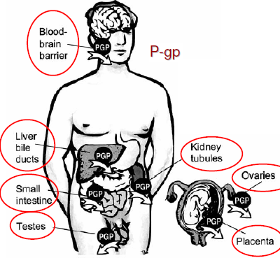
Localisation anatomique : entérocytes, tubules rénaux, canalicules biliaires, BHE, placenta. Ils limitent l’absorption digestive des M, favorise leur élimination et celle des toxiques (foie et rein) et protègent certains tissus (cerveau, testicules, prostate, placenta…)
Nature :
- Protéines d’influx : famille des SLC (solute carrier) dont les OAT (organic anion transporteur) et les OCT
- Protéines d’efflux : famille des ABC (ATP binding cassettes) = pompes qui favorisent l’extrusion de M ou toxiques de la cellule (rôle exclusif). On retient la glycoprotéine P (P-gp) et les multidrug resistance related proteins MRP. Codées par MDR-1 (P-gp) et les MRPs. Réparties un peu partout dans l’organisme (protection SNC). Elles sont la cause d’un certain nb d’échecs thérapeutiques (cancéro, ATB : la cellule tumorale/la bactérie développe les protéines d’efflux).
Rôle des transporteurs dans ADME : barrière à A, déterminant de la D tissulaire, modulation du M, rôle dans l’E.

Particularités de la BHE : seules les molécules de petite taille et/ou très liposolubles peuvent traverser la BHE et atteindre le SNC. Cela se traduit par une protection efficace du SNC, mais aussi un déficit de pénétration de nbx M. Les altérations pathologiques (méningite, cancer) ou physio (nv-né) diminuent l’intégrité de cette barrière.

- Voies d’administration

Voie orale (per os) = principale voie d’administration
Voies injectables générales : IV (voie de référence en pharmaco), IA (artérielle), IM, SC
Autres voies : buccale/périlinguale (langue richement vascularisée donc absorption +++ => se rapproche de la voie IV), rectale (suppos et poires rectales), pulmonaire inhalée, nasale, cutanée/transdermique, oculaire, in situ dans un organe (injection intra-thécales, intra-oculaire, intra-articulaire…)
Voie parentérale :
Obligatoire pour les M non absorbés ou inactivés dans le TD, notamment les hormones (insuline, héparine). Utilisée dans les situations ou l’administration orale n’est pas possible ou pas fiable (vomissements, diarrhées, coma, réa). Inconvénients : risque sceptique, intolérance locale, douleur.
CI : personnes alitées pas d’injection IM et pour les bébés on a un problème de volume et de douleur.
- IV directement dans le compartiment central, dose administrée connue, situation d’urgence
- IM ou SC (auto-injections possibles) : injection d’un petit volume de solution concentrée, la vitesse d’absorption dépend de la solubilité et du débit sanguin dans le tissu concerné (muscle > tissus SC)
- IA : concentration plus élevée dans un territoire pendant la durée de la perfusion (cancérologie), explorations (artériographie)
- Sous-arachnoïdienne: rachianesthésie, antibiothérapie et anticancéreux au niv du SNC
- Intrapéritonéale : absorption par une surface de 1-2 m2 de surface épithéliale (péritonite avec ascite)
- Péridurale: anesthésie du petit bassin (accouchement) et des membres inférieurs
- Sublinguale : résorption sublinguale pour les substances à haut coefficient de perméabilité (nitriglycérine pour les crises d’angor), action rapide
- Nasale : topique pour la muqueuse nasale action locale (vasoconstricteurs) ou systémique (peptides, migraine)
- Transdermique : apport percutané du médicament au contact de la peau (pommades, patch). Pas d’EPP (œstrogènes à la ménopause). Effets majorés chez le nourisson.
- Conjonctivale : effets locaux et systémiques,
- Pulmonaire chez les patients atteints de mucoviscidose, asthme et pour l’anesthésiologie
- Vaginale : ovules
- Utérine : stérilets + hormone)

Voie entérale :
- Rectale : M soustrait aux effets des sucs gastriques, passage partiel d’environ 30% dans le système porte par les veines hémorroïdaires inf. EPP et résorption erratique => on ne connaît pas la dose efficace mais absorption rapide (fièvre intense chez les enfants pour éviter les convulsions)
- Orale = per os : avant d’arriver dans la circulation sanguine, le M peut être dégradé dans la lumière du TD, doit franchir la barrière entérocytaire et traverser le foie (hépatocytes et sécrétion biliaire). C’est un processus complexe impliquant : le franchissement de mb, une dégradation éventuelle ou une activation possible par les enzymes extra et intracellulaires.
- Caractérisé par le paramètre de biodisponibilité orale : évalue la quantité de M retrouvé dans le sang
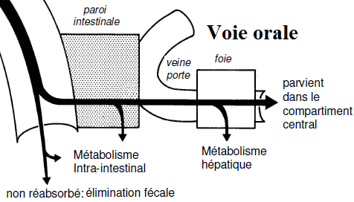

- Absorption digestive : voie orale
On étudie la biodisponibilité orale.
Il y a des obstacles à la résorption digestive des M : P-gp et CytP450 (qui métabolise le M). L’absorption digestive va dépendre de :
- Caractéristiques du M : physico-chimiques (PM, degré d’ionisation/pH), hydro/lipo-solubilité, taille des molécules.
- L’existence d’un cycle entéro-hépatique ou d’un effet de premier passage hépatique (EPP).
- Caractéristiques liées à la mb bio : surface, perméabilité, vascularisation : grêle > duodénum > estomac
- Galénique : dégradation polypep (insuline), formes gastrorésistantes, substrat de transporteurs du TD…
- Patient : pH digestif, vitesse de vidange gastrique, motilité intestinale, alimentation, prise associée de M (pansements digestifs), pathologies avec diarrhées, vomissements…
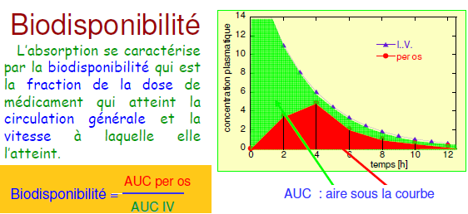
Le paramètre pharmacocinétique qui décrit l’absorption d’un M est la biodisponibilité. La biodisponibilité d’une voie pour un M donné est déterminée p/R à la voie IV (car elle ne subit pas l’étape d’absorption).
Si biodisponibilité = 100%, les 2 voies ont le même effet à la même dose
Si biodisponibilité = 50% on double la dose per os.
- Distribution du médicament

Distribution = processus de transfert réversible du PA, à partir de la circulation sanguine vers l’ensemble des tissus et organes. Le paramètre pharmacocinétique qui le décrit est le volume apparent de distribution = Vd. C’est donc un phénomène à 2 niveaux : 1) distribution plasmatique et 2) diffusion tissulaire.

Distribution sanguine :
Une fois dans le sang, le PA rencontre des protéines circulantes (albumine, gammaglobulines, lipoprotéines…) sur lesquelles il va pouvoir se fixer (réversiblement) ou non, de manière rapide, +/- importante et +/- intense.

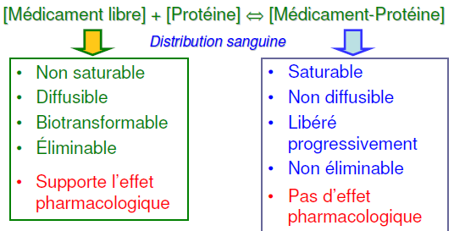
La fraction non liée est la fraction libre qui est susceptible de sortir du compartiment sanguin et de diffuser. C’est la seule active pharmacologiquement, elle est déterminée par les constantes de dissociation (c’est l’affinité de la liaison qui est importante, pas la quantité fixée) aux protéines plasmatiques.

La liaison aux protéines plasmatiques ne concerne pas tous les M, elle est en général réversible : elle suit un équilibre dynamique et la loi d’action de masse : quand la fraction libre a diffusé dans les tissus (ou a été éliminée), une partie de la fraction liée se détache de la protéine.

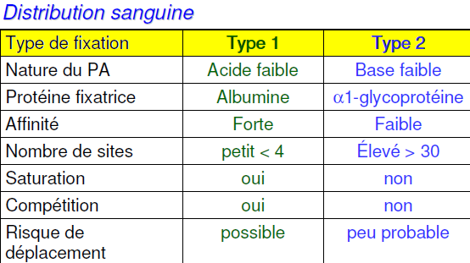
La liaison aux protéines peut être restrictive cad l’affinité pour les protéines plasmatiques > protéines tissulaires => la diffusion tissulaire sera mauvaise OU à l’inverse, permissive.

On classe les M en 2 catégories en fct des propriétés de liaison :
- Type 1 : liaison saturable et spécifique, liaison forte non diffusible et sert de stockage. Si on met 2 M avec les mêmes caractéristiques => risque d’interactions : déplacement de l’un par l’autre (ex : AVK et AINS => surdosage d’AVK)
- Type 2 : liaison non saturable = support de l’activité pharmaco par leur fraction libre diffusable

Conséquences de la fixation : diffusion tissulaire retardée, + lente (sauf si l’affinité tissulaire est sup) ET prolongation du temps de présence dans l’organisme (sauf si l’affinité pour organe d’élimination est sup) : les M à demi-vie d’élimination longue se lient fortement.

Intérêt en pratique :
– Variations physio ou patho des protéines plasmatiques
– Risque d’interactions médicamenteuses
• PAS si c’est le seul processus concerné
• Pertinence clinique ssi les processus d’élimination sont altérés également (par le M interférant lui-même ou altération physiologique ou pathologique : exemple perte de protidémie : le M ne se liera plus autant => M passe + vite dans les tissus)
• Si 2 M avec fort % LP et forte affinité sur le même site de fixation

Distribution plasmatique :
Le M atteint tous les tissus dans lesquels il est capable de diffuser :
- Tissu cible => effet pharmaco
- Autres tissus : stockage et/ou toxicité
Rq : certains tissus sont « protégés » : SNC, testicules, prostate, œil et placenta +/-

$Vd=\frac{dose administrée}{C0}$ (C0 = concentration sanguine juste après administration). Calculé par voie IV.

/!\ le calcul du Vd ne tient pas compte du caractère hétérogène de la diffusion => la concentration n’est pas la même en fonction des compartiments.
- Vd = volume dans lequel le M devrait être dissous pour être partout à la m concentration que ds le plasma.
Il permet de prendre en compte la dose de charge.
Le Vd peut être considérablement + grand que les volumes physiques à cause de la distribution de la substance en dh du compartiment central (dans les tissus réservoirs).

- Métabolisme

Ensemble des biotransformations que va subir le M (ne concerne pas tous les M) : modifications de la structure chimique (phase I). Le métabolisme permet de transformer le PA en métabolite(s) plus hydrosolubles, éliminables dans les urines par une série de réactions enzymatiques.
Le métabolisme a lieu principalement dans le foie mais aussi dans l’intestin, les poumons, le rein…
Il est un des facteurs essentiel de la variabilité interindividuelle.
Il concourt à l’élimination car le médicament en tant que tel disparaît de la circulation.

Biotransformations :
- Objectif = passer d’une molécule apolaire hydrophobe difficile à éliminer en métabolites polaires hydrosolubles à élimination facilitée.
- 2 types de biotransformations qui peuvent être indépendantes ou couplées (phase I puis II) :
  - Phase I : fonctionnalisation = oxydation, réduction, hydrolyse : création/modification d’un groupement fonctionnel
  - Phase II : conjugaison = le M se lie à une molécule endogène (acide glucuronique, acétyl, sulfates, gluthation...). Ce sont des réactions de détoxification
- Rôle des CytP450 (métallo-enzymes, possédant un hème au niv du site actif, majoritairement cyt 3 et 4) : ils réalisent la biotransformation de substrats endogènes (cholestérol, vitamines, acides biliaires et hormones stéroïdiennes) et de M : réactions de phase I. les réactions d’ox-réd se font sur le site actif des Cyt. Les électrons sont apportés par le système d’ions ferrique/ferreux et l’énergie par NADP/NADPH. Les M métabolisés par ces cytochromes ont des propriétés d’induction ou d’inhibition de ces cyt => interactions médicamenteuses.
- Interactions médicamenteuses dues aus réactions de phase I : certains M ont un effet sur le métabolisme :
  - Induction enzymatique : un M1 induit l’organisme à produire plus d’enzymes responsables du
métabolisme d’un M2 (action au niveau génique) => diminue la concentration de M2 donc son efficacité (sauf pour les pro-M). L’induction se fait sur plusieurs jours (nécessite une synthèse protéique). Certains M sont auto-inducteurs (phénobarbital). /!\ l’induction enzymatique des CYP450 peut être responsable de rejet aigu de greffes => immunosuppresseurs métabolisés ++++ donc effet diminué. Ethanol et goudron de tabac sont inducteurs.
  - Inhibition enzymatique : un M1 inhibe l’activité
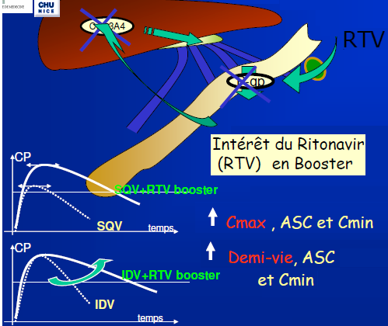
d’enzymes responsables du métabolisme d’un M2 => augmente la concentration de M2 => risque accru d’effets indésirables (surdosage) (sauf pour les pro-M, effet inverse). L’inhibition est rapide (<24h) et touche principalement les CytP450 => non spé car ils métabolisent bcp de M.
Rq : on peut utiliser ces effets pour booster certains M (ex : inhibiteur du CytP450 associé aux inhibiteurs de protéases dans le trt du VIH). Il peut augmenter des paramètres pharmacocinétiques différents selon le M associé => intérêt dans l’augmentation de l’exposition à un M et dans la réduction de la toxicité. On peut avoir une inhibition spécifique (CYP2D6) ou large (CYP450).
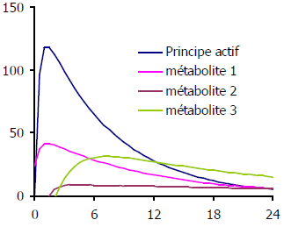
Les M peuvent être inducteurs, inhibiteurs, les 2 ou ne pas interférer avec les capacités métaboliques.

Métabolites :
On obtient donc plusieurs espèces circulantes : PA et ses métabolites, chacune ayant un profil pharmacocinétique spécifique. Les métabolites peuvent être très nbx (cascade enzymatique), +/- actifs que la molécule mère, toxiques ou inactifs.

EPP (effet de 1er passage) :
Déf : perte de M avant son arrivée dans la circulation générale, dès son 1er contact avec l’organe responsable de biotransformations ou des processus de sécrétion (entérocytes, bile). Il est max pour la voie orale, réduit pour la sublinguale (VCS). C’est un mécanisme pouvant être activateur. EPP résulte d’un sys enzymatique qui est variable et soumis aux facteurs environnementaux, il transforme une prodrogue en M actif, un M actif en métabolite.
Le métabolisme est très important et provoque une baisse drastique des concentrations.
L’EPP peut être contourné en augmentant la dose administrée pour saturer les enzymes.

Facteurs de la variabilité pharmacocinétique inter-individuelle :
Pharmacogénétique : variations génétiques qui se situent au niveau du métabolisme,des récepteurs du M, des transporteurs (donc touche toutes les étapes : AMDE). On définit les patients en plusieurs groupes par de tests de phénotypage (sur les GR) ou de génotypage :
- Métaboliseurs lents : déficitaires homozygotes de l’enzyme en question
- Métaboliseurs intermédiaires : déficit hétérozygote
- Métaboliseurs rapides : pas de déficit
- Métaboliseurs ultra-rapides : pour certains gènes, il peut exister plusieurs copies du même gène (pas fréquent, surtout décrit pour CY2D6)
- Conséquences sur la posologie !!!!
Age : immaturité chez le nv-né et le prématuré, activité générale de l’organiqme diminuée avec la vieillesse (foie immature ou fatigué).
Sexe : l’activité des Cyt 3 et 4 est plus importante chez la femme +++
Facteurs pathologiques : insuffisances hépatique et rénale.
Facteurs environnementaux : OH, tabac, alimentation : jus de pamplemousse connu comme inducteur enzymatique (mais il faut en boire plusieurs litres/j), attention à certains compléments alimentaires qui peuvent être inducteurs.

- Métabolisme = processus qui modifie l’activité des M, facilite leur élimination, neutralise les toxiques MAIS peut produire des toxiques et être modifié par divers facteurs, avec des csq sur les effets des M.
- Varie de 0 à 100% selon les Met sensible à l’état de fonctionnement du foie.
- La connaissance des voies enzymatiques impliquées permet d’anticiper les modifications liées aux variations d’activité de ces voies : interactions médicamenteuses (induction/inhibition des CYP450 par un M 1 qui aura un effet sur le métabolisme d’un M2) et facteurs génétiques (ex Isogniaside dans le ttt de la tuberculose : profil d’acétylation du patient pour adapter la posologie).

- Elimination

C’est la disparition du M de l’organisme : soit directement (éliminé tel quel) soit indirectement après son métabolisme (éliminé sous forme de métabolite actif, inactif, toxique) : voie urinaire et vois biliaire-intestinale = principales voies d’élimination. On a aussi : air exhalé (voie pulmonaire), sudation (peau), voie salivaire ou lactée…
Quand un émonctoire fonctionne mal => obstacle à l’élimination : risque d’accumulation avec augmentation de la toxicité. Il est donc important de suivre pharmacologiquement ces patients.
Il y a 2 paramètres de quantification de l’élimination : clairance et demi-vie.

      - CLAIRANCE
Paramètre commun à toutes les voies d’élimination car on parle de clairance systémique/totale qui additionne toutes les clairances d’organes/spécifiques. CL= volume de sang totalement épuré d’une substance par unité de temps (mL/min).
$CL=\frac{dose IV}{AUC}$ $CL=\frac{dose per os x biodispo}{AUC après voie orale}$ Plus le M va être éliminé rapidement, + l’imprégnation de
l’organisme sera faible (AUC faible) et inversement.
$E =\frac{quantité entrante-quantité sortante}{quantité entrante}$ E = coeff d’extraction d’un organe, il est directement corrélé à la clairance d’un
organe, c’est une propriété intrinsèque d’un M donné.
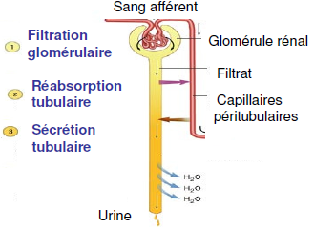
$$CL=débit sanguin x E$$

Clairance rénale :
Rein = principal organe d’élimination des M et de leurs métabolites. Elle se fait en 3 étapes (pas toutes obligatoires) :
- Filtration glomérulaire
Glomérule : endothélium fenêtré => passage libre de molécules de PM< 65000 Da et la fraction libre des M.
Clairance de filtration maximale = 120 ml/min.
Processus obligatoire pour tous les M s’ils répondent aux critères de taille. Dans la majorité des cas on considère que l’élimination rénale est proportionnelle à la filtration glomérulaire (car elle l’emporte largement sur les autres modalités). Lorsqu’on a des M éliminés slmt par filtration glomérulaire, on se base sur le niveau de clairance à la créatinine pour déterminer les posologies (évalue le fctmt du rein).
RQ : si le rein fonctionne mal il peut laisser passer des protéines auxquelles est fixé une partie du M => Cl augmente.
- Réabsorption tubulaire
Processus non obligatoire, concerne les molécules ayant été filtrées. Selon le pH urinaire et le pKa du M, il sera sous forme ionisée donc non réabsorbé, ou non ionisé : réabsorption par diffusion passive.
RQ : pour ralentir ou accélérer l’élimination on peut jouer sur le pH urinaire
- Sécrétion tubulaire
Processus non obligatoire, concerne les molécules pas encore filtrées ou réabsorbées. C’est un transport actif via des transporteurs : saturation, compétition, risque d’interactions médicamenteuses.
RQ : les pénicillines ont une ½ vie très courte, pour retarder l’élimination les associe avec le propénicid qui n’a pas d’activité pharmacologique mais qui va saturer les transporteurs de la sécrétion tubulaire.

Conséquences pour l’emploi des M :
CL_{TOTALE} = CL_{RENALE} + CL_{HEPATIQUE} + CL_{AUTRES}
Si le rôle du rein est prépondérant :
– État de fonctionnement du rein : âges extrêmes, maladies rénales…
– Association à d’autres médicaments interférant / transporteurs
– Modification de fraction libre (augmente élimination)
- Fonctions d’élimination perturbées => posologie à adapter !!
/!\ Certains M sont néphrotoxiques : aggravent ou provoquent une IR => impact sur leur élimination et sur celle des M associés. Une IR va entraîner des modifications au niveau cardiaque et métabolique donc joue sur toute la pharmacocinétique et pas seulement l’élimination. En général on a 2 options (dépend du mode d’action du M) : on garde la même dose mais on espace les prises, ou on garde le rythme d’administration mais on baisse les doses.

Clairance hépatique :
CL_{HEPATIQUE} = CL_{METABOLISME} + CL_{EXCRETION BILIAIRE}
- Excrétion biliaire
Phénomène du cycle entéro-hépatique (CEH)
M ou métabolites dans la circulation sanguine => foie (canalicules biliaires) => passage dans la vésicule biliaire => tube digestif : réabsorption (CEH) ou élimination fécale
Concerne surtout les grosses molécules et les métabolites conjugués
Fait intervenir des transporteurs membranaires
- Métabolisme
L’activité enzymatique définit la clairance intrinsèque/métabolique.
  - M pour lesquels E > 0,7 : la clairance hépatique ne dépend que du débit sanguin hépatique qui est le facteur limitant de l’élimination.
  - M pour lesquels E < 0,3 : la clairance hépatique dépend de la fraction libre et de la CL_{intrinsèque}. Souvent il s’agit de M liés donc sous forme inerte. Le facteur limitant est la liaison aux protéines.

      - ½ VIE
Période au bout de laquelle la concentration sanguine du M est divisée par 2. Elle peut varier de qq min à plusieurs j. c’est une propriété pharmacocinétique essentielle. Plus le M est sous forme libre, plus la clairance est importante, plus la ½vie est courte. A ‘inverse, plus le M est lié, plus la clairance est faible et plus la ½ vie est longue.
Intérêts cliniques :
- Arrêt du traitement : il faut environ 7 ½vies pour l’éliminer totalement de l’organisme (99%). C’est important pour prévenir les interactions.
- Début du traitement : on n’a pas forcément des concentrations efficaces d’emblée : il faut atteindre l’état d’équilibre = 5 ½vies (97% éliminés) avant de changer le rythme d’administration ou la dose administrée : pour juger de l’efficacité d’un traitement, il faut attendre l’état d’équilibre.

- Modalités de calcul des coefficients pharmacocinétiques
On utilise l’analyse compartimentale et on passe en log pour faciliter les calculs.
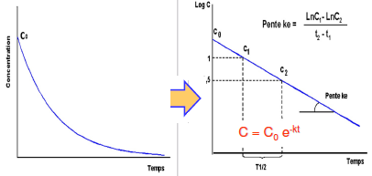
Modèle ouvert à 1 compartiment : décroissance mono-exponentielle : la totalité de la quantité injectée se dilue instantanément dans un espace homogène et le seul processus apparent correspond à la phase d’élimination.
La pente de la ½ vie correspond à E.

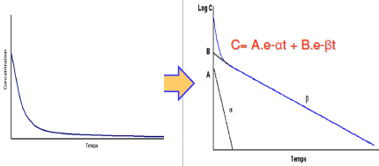
Modèle ouvert à plusieurs compartiments : décroissance pluri-exponentielle (modèle bi ou tri-compartimental) : la quantité injectée subit simultanément une diffusion vers le(s) compartiment(s) périphérique(s) et une élimination. Lorsque les échanges entre compartiments central et périphérique(s) sont terminés (phase alpha), apparaît la phase d’élimination pure (phase bêta ou gamma selon le nombre de phases).

- Pharmacodynamie

- Généralités
Etude l’effet des M sur leur cible et donc de la relation concentration-effet. Elle aide à déterminer la posologie et l’intervalle thérapeutique. Au niveau de la pharmacodynamie, il peut y avoir des facteurs pathologiques qui jouent ainsi que des interactions médicamenteuses (même récepteurs cibles => compétition).
Un M provoque un ou plusieurs effets pharmacodynamiques, pour des doses qui peuvent être différentes. Un M possède un effet principal, utilisé en thérapeutique et des effets secondaires (latéraux), qui sont utiles ou indifférents ou gênants ou nuisibles.

Les M agissent sur leur cible en se fixant à un récepteur spécifique : le M est un ligand. Ils peuvent être :
- Agoniste : provoquer un effet (transduction du signal pharmacologique) +/- superposable à l’effet du médiateur naturel. Il y a des agonistes purs/entiers qui exercent 100% de l’effet et des agonistes partiels qui sont moins efficaces que le médiateur naturel.
- Antagoniste : bloquer l’effet. On distingue :
  - Antagonistes compétitifs : se fixent sur le même site que le ligand naturel pour saturer les récepteurs et empêcher le ligand de se fixer => pas de signal => pas d’effet. Ils doivent être puissants cad avoir une forte affinité pour le récepteur. Ils sont réversibles et surmontables : si on augmente assez la dose de ligand naturel c’est lui qui va majoritairement occuper le récepteur.
  - Antagonistes non compétitifs : se lient à un autre récepteur et induisent une modification du signal qui va inhiber celle du ligand naturel OU diminuent l’affinité du récepteur pour le ligand naturel. Ils sont non surmontables.

RQ : la liaison étant spécifique, si le récepteur change de conformation il y a développement d’une résistance au trt.
La liaison est en général réversible (de faible énergie), elle se fait selon une constante d’association et avec une affinité variable selon les M qui vont déterminer l’intensité de l’effet pharmacologique.

- Mécanismes d’action
Mécanismes substitutifs : on apporte un M pour compenser un déficit de l’organisme. Ce déficit peut être dû à :
- Un défaut de synthèse : insuline pour le diabète de type 1, facteurs anti-hémophiliques chez l’hémophile
- Un défaut d’absorption (alimentation) : vitamine D
Interaction physico-chimique : laxatifs osmotiques qui attirent l’eau une fois dans l’intestin, anti-acides qui tapissent la paroi de l’estomac = pansements gastriques
Interaction avec le métabolisme physiologique : IEC, AVK
Action sur les récepteurs de substances endogènes : surtout au niveau CV (beta-bloquants) et du SNC.
Action au niveau des canaux membranaires : IPP, diurétiques de l’anse, bloqueurs calciques (CV)
Action sur les microorganismes : ATB, ATV, antifongiques. On va rechercher une grande spécificité pour ces M car souvent les cibles sont très proches de ce que l’on peut retrouver physiologiquement dans notre organisme.

- Effets pharmacologiques et récepteurs.

Effet pharmaceutique peut se produire au niveau cellulaire, organique/tissulaire ou au niveau de l’organisme entier.
Les récepteurs peuvent être
- Protéines transmembranaires ou IC : récepteurs, enzymes, transporteurs, canaux ioniques, protéines de structure cellulaire (tubuline)
- Géniques : ADN/ARN pour moduler l’expression génique (analogues de nucléotides)
- Sans fixation : propriétés physico-chimiques
- Sur des microorganismes étrangers
La liaison correspond souvent à une amplification du message.
Les récepteurs sont nommés à partir de leur ligand mutuel (dopaminergiques, beta-adrénergiques…)

- Liaison

Elle peut être :
- Spécifique : forte affinité ligand-récepteur, liaison saturable car nb restreint de récepteurs => effet pharmaceutique : efficacité du M
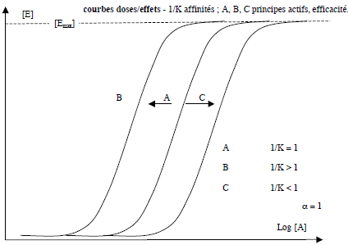
- Non spécifique : faible affinité, les récepteurs ne sont pas spécifiques, la liaison n’est donc pas saturable => pas d’effet pharmaceutique : rôle dans la toxicité

Constante de dissociation : reflet de l’affinité. La liaison est réversible, on va donc avoir un équilibre entre fraction libre et fraction liée qui dépend de la constante de dissociation.
Cela permet de comparer les M pour savoir lequel va prioritairement se fixer sur un récepteur.
Mais attention, ce n’est pas le seul paramètre qui peut entrer en compte dans la puissance d’un M, mais le M avec la plus forte affinité a des chances de donner l’activité la plus importante.
Ici affinité de B>A>C, A pris comme référence.

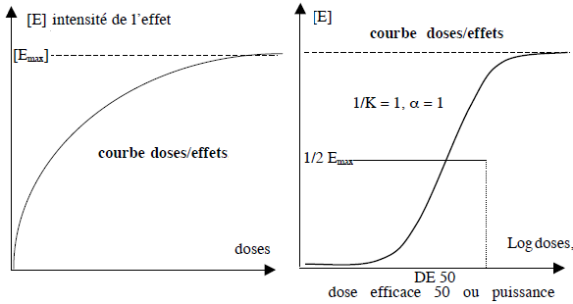
On va tracer des courbes dose-effet ou dose-efficacité. Les concentration-effet sont utilisées quand il y a une relation linéaire entre la dose administrée et la concentration retrouvée au niveau du récepteur.
On mesure l’effet pharmacologique en augmentant les doses et en comparant à d’autres molécules.

Emax : tous les récepteurs sont occupés mais l’efficacité à proprement parler varie en fct de l’affinité pour le récepteur. Si on augmente la dose au-delà, on n’augmente pas l’effet mais la toxicité (car la liaison aux récepteurs est saturable)
DE50 : dose à partir de laquelle l’effet apparaît, plus elle est faible et plus le M est puissant.

Sélectivité : un M peut avoir des affinités pour plusieurs récepteurs, et une affinité supérieure aux autres pour un certain type de récepteur. Cela permet d’éviter les effets secondaires.

Tolérance : l’effet pharmacologique diminue au bout d’une certaine durée d’administration avec le même M. Le récepteur réagit moins : c’est une désensibilisation des récepteurs soit par diminution de leur nb, soit par découplage avec l’effecteur. C’est fréquent avec les psychotropes, les M qui conduisent à des problèmes de toxicomanie. A l’extrême on peut avoir une pharmacodépendance physique et psychique => sevrage.

